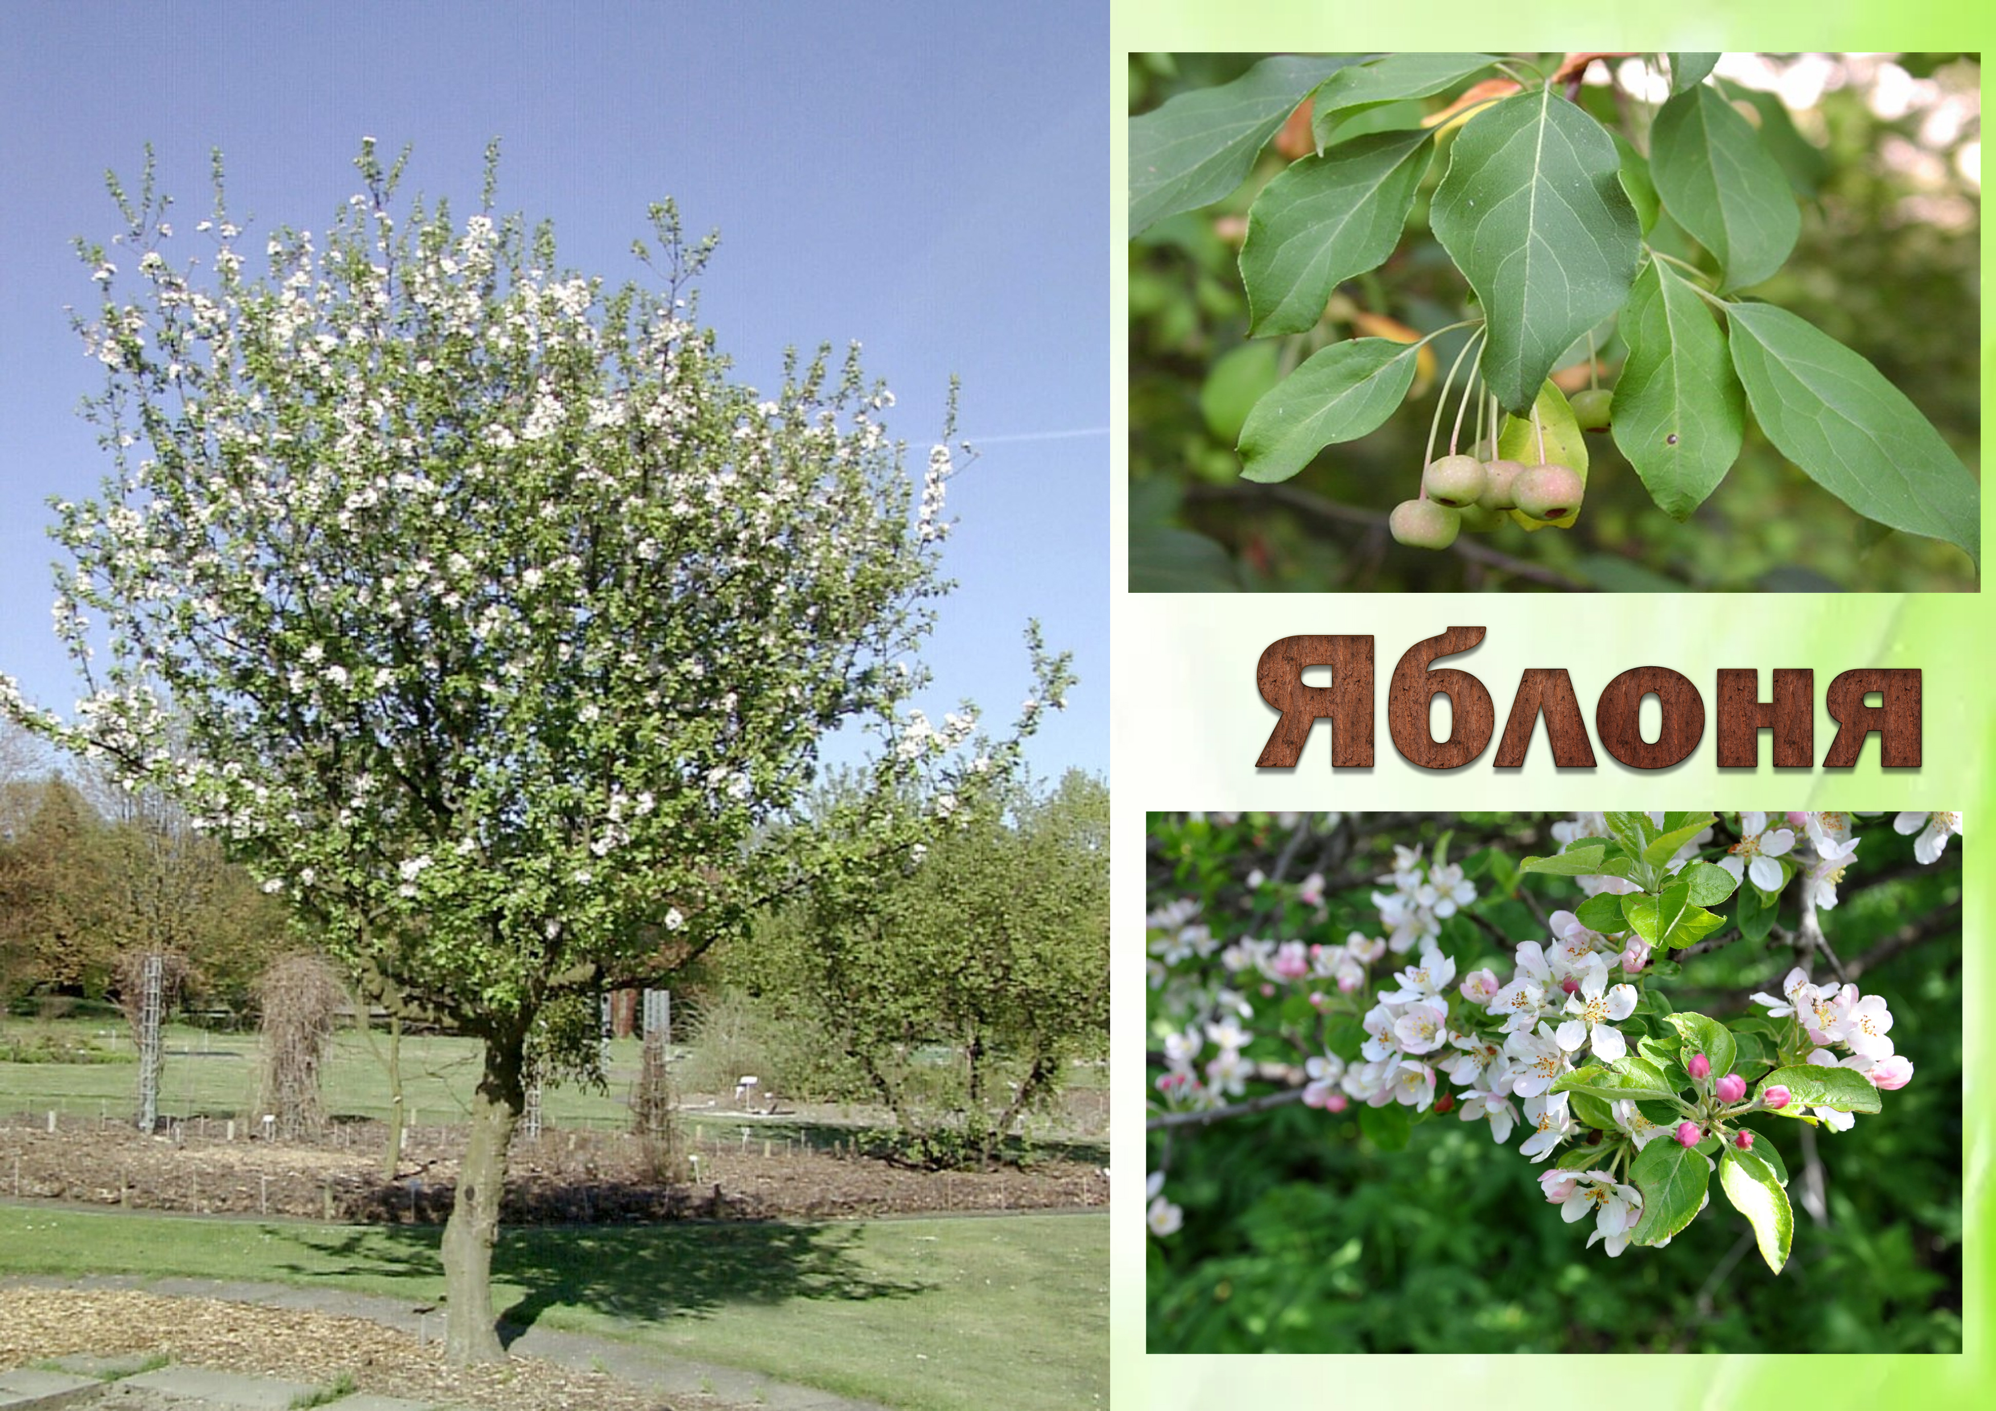

**Лиственное деревоСрок жизни: около 50–100 лет Высота: до 10 – 12 м**

Это невысокое дерево, с широко расходящимися в стороны неровными ветвями. Яблоня неприхотлива, не особенно боится морозов, но любит влагу и солнечный свет.

Яблоня – одно из красивейших цветущих деревьев. Зацветает яблоня весной, в первых числах мая. А аромат! Цветы пахнут великолепно. Нежный сладковатый вкус заполняет всё пространство вокруг дерева. А если деревья в парке высажены вдоль дорожек, то идущие по ней люди наслаждаются её ароматом, связывая его с ароматом весны! Цветы у яблони очень красивые и яркие. Далее эти цветы сохнут, опадают и образуются плоды. В древности дерево яблони считалось символом богатства, благополучия и долголетия.

**Запах яблони**

Вдыхая запах яблони в цвету,

Я по траве ступаю осторожно.

Закрыв глаза, рисую красоту.

Что описать словами очень сложно.

Тот аромат пьянит трель соловья.

Всю ночь поёт он, счастье рассыпая.

Продли нам этот миг, Весна!

Бесценный дар влюблённых охраняя.

*Решовская Светлана*